


Semaine du 19 au 23 Septembre 2022

Lundi 19 Septembre 2022
Bon appétit
Salade de tomates anciennes
Haché du boucher
Macaronis
Fromage blanc bio
Avec chantilly et coulis de fruits
Mardi 20 Septembre 2022
Taboulé


Filet de poisson
Beignets de légumes
Fromage
Fruits de saison

Mercredi 21 Septembre 2022
Salade de jeunes pousses
Emincé de volaille
Riz
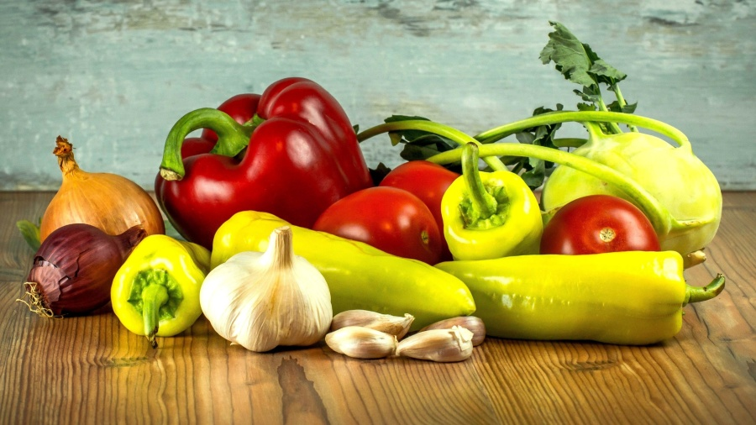
Fromage
Fruits de saison
Jeudi 22 Septembre 2022
Salade du soleil
Tomates farcies
Perle de blé
Brownies
Crème anglaise
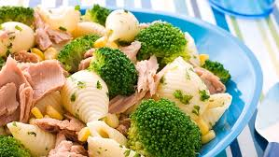

Vendredi 23 Septembre 2022
Saucisson à l’ail
Moules
Frites

Glace

La Mairie se réserve le droit de modifier les menus en cas d’imprévu.
La viande de bœuf servie cette semaine est d’origine française

